ZM系列振动磨机
产品说明书

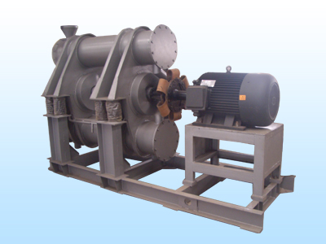

河南·新乡市特昌振动机械有限公司

一、概述
ZM系列振动磨机是一种新型高效节能型粉磨设备。它在磨制细粉和超细粉物料时，比传统的回转式磨机具有明显的优越性。（效率提高2-5倍，能耗降低20％-30％），该机具有振动强度大，磨粉效率高、功率消耗少、噪音小、结构紧凑，安装维修方便等优点。该机可以广泛应用于选矿、建筑材料、研磨材料、粉未冶金、电力、陶瓷、耐火材料、磁性材料、化工、食品等多种行业，是球磨机理想的换代产品。
二、型号说明
3 Z M － W 2000

磨机筒体总容积（L）：2000
卧式（立式不标）
磨粉机
振动
筒体个数（单筒不标）：3

三、结构
本机筒体可采用单筒、双筒、三筒、四筒结构，其组成主要由驱动电机、挠性联轴节、隔音罩、机体、电机支架、底架、磨筒、激振器、衬板、磨破介质和弹性支撑等几部分。
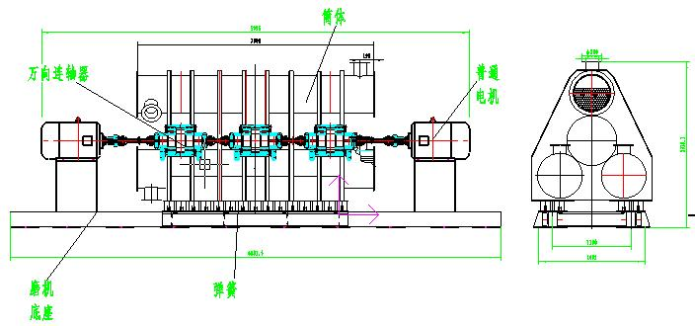

3ZM系列立式振动磨机外形结构图
  - 驱动电机：为磨机振磨提供能量；制动装置主要是防止共振避免损坏机器，这一工作是通过电机瞬间反转来完成的；
  - 挠性联轴节（轮胎式联轴器）：该联轴器主要用来传递扭矩并解决激振器振动而电机不参振的联接问题；

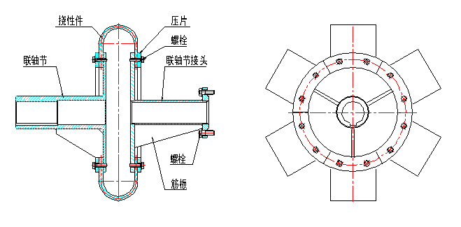轮胎联轴器
  - 隔音罩：用来阻隔磨机工作时发出的噪音，以减少噪音对整个工作区的影响；
  - 机体上紧固有磨筒，并装配有激振器；
  - 底架：通过弹性支撑把机体托起，并保持驱动电机与振动主体挠性联接距离不变；
  - 磨筒壳体：是磨机振磨的工作体，用以盛装磨破介质和研磨物。磨筒壳体由两个平行的磨筒组成，每一个磨筒内装有耐磨衬筒，当衬筒研磨损坏后，可取出更换；
  - 衬板：紧贴于磨筒内壁，用以保护磨筒，在磨筒内振磨物料时，同时对磨筒内壁也有较大磨损，在磨筒内装置易于更换的衬板，可提高整机的使用寿命；
  - 磨破介质：是磨机的研磨主体，用以对物料的冲击研磨；
  - 激振器：用以把电机的转动力矩转化为磨机的周期振动。激振器共有两组，每组激振器由四个偏心块与两套滚动轴承组成。这四块偏心块中有两个主偏心块和两个副偏心块，其主副偏心块之间的夹角可在0-90°之间任意调整。当主副偏心块夹角为0°时，此时2块偏心块完全重合，激振力最大，磨机的振动强度也最大，矿石的研磨作用最强；
调整激振力时，必须使每组偏心块的夹角取向一致，否则将产生轴向扭振。此激振器的轴承，由于在高速偏心转动中产生大量的热能，因此在轴承座外圈设有冷却水夹套。为了减少轴承发热，冷却水套必须充满循环冷却水，其冷却水入口温度不得高于20℃排出水温度不得高于60℃，如果排出水温度高于60℃时，应加大冷却水量。在装配和维修时，要保持激振器轴有一定的轴向位移量。激振器的润滑采用高滴点滚动轴承润滑脂，不能采用普通润滑脂。此激振器的轴承通常采用非标准游隙轴承。
  - 弹性支撑：装在四个支点上，每个支点有两个弹簧，主要作用是使磨机机体处于弹性状态，并基本隔绝机体振动时对底座的振动冲击，从而减少磨机传递到地基上的动负荷。为了使磨机处于良好的工作状态，可在弹簧支座的下面加调整垫片，此垫片是用来解决磨体（筒）水平度的安装问题。每组弹簧在安装过程中必须保证弹簧上、下接触面的同轴度，其允差不超过2mm；
四、工作原理
    - 工作原理
接通电源，驱动电机通过挠性联轴器带动激振器中的偏心块旋转，从而产生周期性的激振力，使磨机筒体在支承弹簧上产生高频振动，机体获得了近似于圆的椭圆形运动轨迹。随着磨机筒体的振动，使筒体内介质获得三种运动：强烈的抛射运动，可将大块物料迅速破碎；高速同向自转运动，对物料起研磨作用；慢速的公转运动，起均匀物料作用。磨机筒体振动时，粉磨介质强烈地冲击和旋转，进入筒体的物料在粉磨介质冲击和研磨作用下被磨细，并随着料面的平衡逐渐向出料口运动，最后排出磨机筒体成为粉磨产品。
    - 粉磨特性
振动磨机工作运转时，磨介的高频冲击和强烈的研磨作用将物料磨细，这个过程主要由于磨体内研磨体与物料的反复冲击致使颗粒疲劳破坏而粉碎。
所有固体（块、粒）都是具有显微裂缝所组成的缺陷体，其表现形式为胶体结构，这些显微裂纹的平均间距为0.01～0.1μm。在固体发生变形时，新的表面就以这些裂纹为基础逐渐发展起来，卸载后，在分子力的作用下，它们又重新“愈合”，当个别最薄弱的地方也就是缺陷最大的地方发生突变时，固体就会产生宏观的破坏。而振动磨内研磨体对被磨物料高频的冲击作用，使这些超倍显微裂缝来不及“愈合”就受到连续不断的冲击，迅速扩大微细裂缝而破碎，因此用振动冲击来进行固体材料的细磨是最有效的。
振动磨的粉磨特性包括磨介共振频比、冲击频率、磨介冲击粉碎功等因素。因为冲击功反映了磨介给予被磨物料的粉碎能量，因此冲击功愈大，被磨物料所得的粉碎能量愈大，愈适宜于粗磨。而冲击频率反映了磨介给予被磨物的冲击次数，因此冲击频率愈高，磨介单位时间内的冲击次数愈多，这对物料的细磨有利。
当激振力的频率确定后，频率比（磨机振动频率与磨介冲击频率之比）愈高，愈大，但由于频率比值的提高，相应成比例地减少了冲击次数，这对于主要依靠高频冲击达到粉磨的振动磨机不利，所以频率比不宜过大，一般应低于3，反之，保持频率比值不变，提高激振力的频率则得到相反的结果，有利于物料的高细粉磨。因此用振动磨来提高细粉磨物料时，可以选取高频的激振力和低的频率比，当粉磨产品较粗的物料时，则相反。
五、技术参数
卧式磨机参数表

参数 | 2ZM-W100 | 2ZM-W200 | 2ZM-W400
筒体个数 | 2 | 2 | 2
筒体容积（L） | 100 | 200 | 400
筒体长度（mm） | 1540 | 1700 | 1890
筒体内径（mm） | Φ255 | Φ305 | Φ406
入料粒度（mm） | 5-15 | 5-15 | 8-20
出料粒度（mm） | 0.8-0.104 | 0.8-0.104 | 0.8-0.08
振动幅度（mm） | 10-14 | 10-14 | 8-13
振动频率（r/min） | 980 | 980 | 980
磨介规格 | 棒球Φ16-Φ50 | 棒球Φ16-Φ50 | 棒球Φ16-Φ50
磨介填充率 | 50-80％ | 50-80％ | 50-80％
处理能力（t/h） | 0.6-1.3 | 0.75-2.5 | 0.8-4.8
电机型号 | Y200Z1-6 | Y200Z2-6 | Y250M-6
电机功率（kw） | 15 | 22/30 | 37
电机转速（r/min） | 980 | 980 | 980
机器重量（t） | 3 | 3.5 | 4

立式磨机参数表

型  号  参  数  内  容 | 2ZM-100 | 2ZM-200 | 2ZM-400 | 2ZM-800 | 2ZM-1200 | 3ZM-2000
粉磨方式 | 干法、湿法、开路、闭路
入料粒度 | 0-25
出料粒度 | 0.3-0.074
筒体容积（L） | 100 | 200 | 400 | 800 | 1200 | 2000
处理能力（t/h） | 0.1-1.5 | 0.2-3 | 0.5-5 | 1-10 | 1-16 | 1-40
振幅（mm） | 9-14 | 9-14 | 8-11 | 7-9 | 7-9 | 7-9
电机功率（kw） | 17-22 | 22-37 | 45-55 | 55-75 | 75-90 | 135
振动频率(r/min) | 980 | 980 | 980 | 980 | 980 | 980
整体重量（t） | 2.5 | 4 | 6.6 | 11.5 | 14 | 20
外形尺寸（长×宽×高） | 2508χ820χ1735 | 3070χ1010χ1976 | 3207χ1300χ2169 | 3317χ1500χ2186 | 4600χ1650χ3000 | 6882χ1700χ2335

六、使用范围及使用形式
ZM系列振动磨机可振磨多种物料，其加工出的成品粒从中等粒度（0.3mm）到较细粒度（0.074mm）均可，其生产能力高，研磨性能好，最佳振磨物料为长石、镁、锰等，而对于石墨及其 性质材料的粉磨加工效果可为目前国内外最理想的设备。
ZM系列振动磨机的使用形式及每种形式所适用的范围：
- 串联形式
如图a所示，受磨材料从第一个筒体振磨结束后，进入第二个筒体继续振磨，这种形式适宜较硬物料及成品要求粒度最细的情况。
- 并联使用
如图b所示，对两个筒体各自分别送料，分别出料。与串联形式相比，材料在筒体内的振磨距离减半，振磨时间也同样减半，材料的研磨作用减弱，机器的加工能力提高，适宜于非硬物料及非最细粒加工情况。
- 中间进料
如图c所示，对两个振磨筒体分别从中间进料，每个筒体从两头出料。与并联形式相比，材料在振磨筒体内的振磨距离减半，振磨时间更短，该法适用于高生产率、粗粒物料生产。
- 干法振磨
当物料含水量小于5％时，适用于在全干状态下进行振磨，此时振磨温度高，如果振磨物料耐温性差，而需在磨筒外加一水套，用循环水通过磨筒壁进行降温。
- 湿法振磨
如果物料含水量大于40％时，可直接进入筒体振磨，称为湿法振磨。
- 闭路方式
上面讲的几种方式，都是边进料、边出料，如果需要获得超细粒度，可把筒体的出料口堵住，使物料在振磨筒体内磨几个小时，甚至更长时间，筛分可得超细粒度的物料，此时，生产率最低。
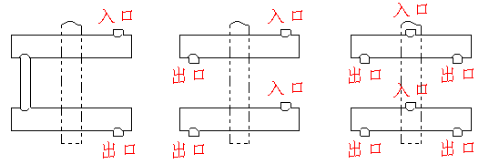

图a 串联形式 图b 并联形式 图c 中间进料
七、安装与调整
- 将机架、电机座安装在混凝土基础上，机架、电机座下部各安装孔内穿上地脚螺栓并旋上螺母垫圈。根据机器的安装总图的要求调整好机架与电机座的相对位置，然后在基础地脚螺栓预留孔内进行二次灌浆，待混凝土将地脚螺栓牢固后，再行拧紧螺母，固定机架与电机座。
- 本机电机支架用螺栓连接在底架上，安装时，校平机架后，把磨机的机体部分放置于弹性支撑上，把电机轴与机器主轴（激振器轴）校直在同一中心线上，中心线不同轴度不得大于2mm，可通过增减调整垫和移动电机座来实现。
- 调整磨机水平度。在四个支承点的弹簧底座下面加调整垫来调磨筒的水平度，其不平度允许误差为±3mm。移动陆个下支座，使支撑弹簧上下中心的不同轴度在±2mm之内。调整好后联接挠性联轴节即可。
- 打开磨机端盖，装填好磨破介质，固定磨机端盖。通常磨介填入量为50％～80％为宜，不装磨破介质万不可开机，以防机器重量太轻，造成飞车事故。
- 接好冷却用循环水。其冷却水可用普通自来水，也可自备水箱或水池，容积不小于4m³，冷却水管用软管连接。循环水有两个作用：一是降低轴承运转时的温度，用以保护轴承；二是对不能耐较高振磨温度的材料 ，通过加上在外套内的循环水来吸收振磨筒内振磨时产生的热量。
- 电机接线，安装电器控制装置。必保证安全，电机要接地线。
- 机器工作激振力是通过调节偏心块的夹角来调整的，激振力的大小须根据机器生产粉体的细度和最佳生产效率的要求进行调整，激振力太小将影响磨机的工作效率，激振力偏大将影响机器和轴承的工作寿命，一般情况下可使磨机工作振幅调至为13mm。
当工作振幅不足时，应再次调小偏心块的夹角，使偏心块质量的合成质心落在主轴的同一轴向平面的同一侧位置，并且每对夹角相等，否则将使磨机工作时产生不正常现象。调整时应先松开每对偏心块的紧固螺栓，使每对中的一个在自由悬挂 位置紧固，再调整其余的偏心块和其夹角，然后在选定角度位置紧固。
激振力的调整可通过测定磨机振幅的简易方法来进行。
磨机振动时，观察振幅指示牌上各个圆圈，会发现各圆圈均变成为两个同心圆圈，其中那个大圆圈中的小圆圈近似于一黑点的圆所标注的数值即为磨机振幅值。
- 磨机的介料比（即筒体内装有磨介重量和物料重量之比）赿大，则对物料的细磨能力赿高，但在一般情况下过大的介料比将使机器的生产率下降，因此介料比的调整只能在试磨过程中进行。当给予一定的喂料速度后，出料粒度较为理想时，可逐渐增大喂料速度，直到达到合格产品的最大产量为止。
- 装好隔音罩（不许与磨机相碰）减少机器噪音对工作区的影响。
- 本系列磨机电机功率较大，建议采用降压起动，以减少电机起动时对电网的影响，一般情况下，不配置专用电器柜，如特殊需要可另订。
- 如需连续自动进料，连续自动出料，我厂可为用户配置自动进、出料装置。
- 根据振磨物料不同，要求的振动磨强度也不同，为此，可增减改变副偏心块，需要大激振力时，可把副偏心块用螺栓紧固连接在偏心装置上，反之，把副偏心块取下。
八、操作与使用
根据粉料加工的工艺情况确定连续或间歇工作制及干式或湿式工作方式，当湿式工作时，物料的含水量应使混合料具有足够流动性，才能使机器有效工作。
干式工作时物料含水量应小于3%，对粘性物料其含水量应更低，否则物料将在磨仓内被粘结而不能排出。
湿式连续磨时，先将多孔箅板的无孔部分调至下方，以免浆液很快从出料口排出，不能达到粉磨效果。
筒仓（体）内未装足磨介时，严禁开动机器。
  - 启动前的检查：
    - 电源电压是否正常；
    - 激振器旋转是否灵活；
    - 参振体上有无杂物相碰；
    - 所有连接螺栓是否紧固；
    - 各配套设备如给料机、输送机、循环水等是否处于正常状态。
  - 该系列磨机的直接水循环衬套，在设备制成后已作过水压试验，用户开机之前，需再作一次水压试验，水压0.2-0.3MPa，不能有渗漏现象。
  - 开机投入运行前先不加物料（但一定要装填磨破介质），空试运转半个小时到两个小时，检查无误后重新拧紧所有紧固件。如通电10s后，电机不能正常运转，或者磨机振动不正常，应立即按下停止按钮，检查原因。磨机运转正常后，方可给料。
    - 给料必须均匀连续。其给料量的调整由物料性质和破碎比的要求而定，同时要严格控制大块进入。最大物料25mm。
    - 磨机停机前应先停止给料后继续运转五分钟再停磨机，以避免下次启动困难。
    - 工作中应经常检查、巡视，如发现异常声响和其它不正常现象应立即停机检查原因，待故障排除后再启动。
    - 工作中轴承与磨筒的最高温度不得高于75℃～80℃，如温度过高应加大供冷却水量或提高供水压力，加快循环水的循环速度。
    - 不得粉磨易燃易爆物品。
九、维护及保养
- 磨介的补充与更新：
在工作过程中，如发现产品粒度偏粗或产量有所减小时，说明介质磨损严重，应给以适当补充。当介质棒直径磨至φ12mm时需要及时取出更新。
- 衬筒的更换：
衬筒为易损件，更换周期随磨制工艺及物料的理化物性而定，到期更换以免损坏磨筒。
- 激振器的维护保养：
每工作50h往激振器轴承内注入高温滚动轴承脂一次，每工作500h后，打开轴承室，用煤油清洗轴承及轴承室，装配时，轴承室空间的40%-50%用高温润滑脂填充。
- 为延长衬筒的使用寿命，每两个月左右请把驱动电机转向变换一次。
- 本机采用的耐磨衬板用外螺栓固定，新安装运行应及时检查螺栓是否松动，随时紧固，以免由于固定螺栓松动而造成其损坏。
- 定期检查紧固件的紧固情况。
- 严禁在磨筒壳体和激振器上焊接其它附件。
- 支承弹簧为易损件，如发现断裂应立即更换，否则将影响磨机使用寿命。
- 每年要对磨机进行一次大修：更换轴承；检查衬套及各运转联接件，需更新时及时更新；对循环水冷却系统，进行压力试验，水压为0.2-0.3MPa，不得有渗水现象。
- 不同要求的物料，所使用的衬套材料和磨破介质材料是不一样的，为保证整机性能及振磨产品质量，振动磨机衬套和磨破介质最好专料专用。
- 筒体的进、出料方式可根据需要灵活改变。
- 易损件：衬筒、弹簧、驱动连接板、轴承、磨介、万向连轴器。
十、注意事项
- 偏心块与副偏心块的连接要定期检查，以防因长期使用造成损坏，引起事故；
- 弹性支撑要定期检查，定期更换，决不可用不合格的弹性支撑；
- 未装足介质材料决不可开机；未装防护罩不可投入运转；
- 未通冷却水，开机时间不得超过20min；
- 电机与激振器的挠性联轴节连接片，强度不可任意增大；
- 进、出料口必须畅通，特别是出料口，不能在外部任意连接对出料有影响的管路及装置；
- 未有特殊保护，不可振磨易燃易爆物料。
十一、售后服务
1、易损件以合理价格配套供应，亦可教会用户自行制作；
2、免费指导安装调试和培训操作维修人员；
3、不断把最新技术及工艺信息提供给客户，以使您的设备水平保持先进；
4、客户因使用我厂机器出现问题，我方获得信息1小时内给予答复，并协助解决。
十二、随机技术文件
- 安装基础图；
- 产品使用说明书；
- 产品合格证；
- 装箱单。
……………………………………………………………………………………………
产 品 保 修 卡
承蒙贵单位使用我厂产品，为对用户负责，我厂由售后服务部开展跟踪服务，建立产品信息档案。
一、请妥为保存本卡，详细阅读本书对售后服务的规定，并请配合做好售后服务工作。
二、自出厂之日起，设备免费保修期限为半年，终身维修。请您严格按照使用说明书的要求及注意事项使用。
三、如果是因没按说明书的要求安装使用或者因操作人员麻痹大意，没按规定维护保养、检修等造成的故障或损坏，不在免费维修范围内。
售后服务登记表
日 期 | 售后服务内容 |  | 服务人员签字
设备型号及名称 |  | 出厂编号 | 出厂日期

单位名称：新乡市特昌振动机械有限公司
厂址:新乡市寺庄顶工业园区60号
邮编：453002
电话：0373-3333030 3333807
传真：0373-3333806
销售热线：13837392940 13837350549
http://www.xxtczd.com E-mail:xxtczd@163.com

